En estos días que debemos permanecer en nuestros hogares te pedimos que revises y avances en los aprendizajes que debes adquirir en la asignatura.

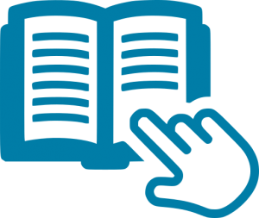
INSTRUCCIONES
- Utiliza tú texto escolar (en formato impreso o digital). Si no lo tienes en ninguno de estos formatos. Puedes acceder a este a través del siguiente enlace
https://curriculumnacional.mineduc.cl/estudiante/621/w3-channel.html

- Considerando que estamos trabajando en la Unidad 1: Economía y sociedad, lea desde la página 18 hasta la página 35 y responde las actividades que contengan dichas páginas. Desarróllalas en tu CUADERNO.

- Accediendo al siguiente links https://curriculumnacional.mineduc.cl/estudiante/621/w3-article-34440.html podrás acceder al contenido de tú nivel. Selecciona la UNIDAD 4: CIUDADANÍA Y CONSUMO RESPONSABLE, explora y revisa el material de apoyo a la unidad (En este links las unidades no tienen el mismo orden de tu texto escolar). TOMA NOTA EN TU CUADERNO DE LAS IDEAS MÁS IMPORTANTES PARA COMPARTIRLAS EN CLASES.

- Cuando volvamos al liceo revisaremos estos contenidos y otros, y TÚ tendrás mucho que aportar porque habrás desarrollado todo lo que iremos indicando. Debes estar atento al material que seguiremos subiendo a la página web de nuestro liceo.

Si tienes dudas puedes escribir al correo electrónico de tú profesor/a de la asignatura.
¡Estaremos atent@s a tus consultas!

Profesor Nicolás Beltrán | nicolasbeltran@hotmail.cl
Profesora Nancy Leiva | profesoranancyleiva@gmail.com
Profesor Francisco Zúñiga | xhilote@hotmail.com

